МУНИЦИПАЛЬНОЕ КАЗЕННОЕ УЧРЕЖДЕНИЕ
ДОПОЛНИТЕЛЬНОГО ОБРАЗОВАНИЯ "СПОРТИВНАЯ ШКОЛА"
БЫКОВСКОГО МУНИЦИПАЛЬНОГО РАЙОНА
ВОЛГОГРАДСКОЙ ОБЛАСТИ

Утверждена
Приказ 360/1 02.05.2023 г.
Директор
МКУ ДО "Спортивная школа»
__________________ Ю.В.Казакова

Дополнительная общеобразовательная
общеразвивающая программа в
области физической культуры и спорта
по виду спорта «ФУТБОЛ»

Срок реализации:1 год
Возраст обучающихся: от 7 до 15 лет

Авторы-составители:
тренер-преподаватель Мозговой Михаил Федорович
специалист по спорту Щецов Александр Эдуардович

р.п.Быково
2023 г

Пояснительная записка

Программа «Футбол» имеет физкультурно-спортивную направленность, базовый уровень обучения.
Дополнительная общеобразовательная общеразвивающая программа «Футбол» является программой физкультурно-спортивной направленности, разработана в рамках реализации Национального проекта «Образование», Федерального проекта «Успех каждого ребенка».
Программа «Футбол» разработана с учетом требований:

- Федеральный закон от 29.12.2012 N 273-ФЗ «Об образовании в Российской Федерации» (далее - 273-ФЗ).
- Приказ Министерства Просвещения Российской Федерации № 196 от 09 ноября 2018 года
«Об утверждении Порядка организации и осуществления образовательной деятельности по дополнительным общеобразовательным программам».
- Концепция развития дополнительного образования детей (распоряжение Правительства Российской Федерации от 4 сентября 2014 г. N 1726-р).
- Письмо минобрнауки России от 18.11.15 № 09-3242 (Методические рекомендации по проектированию дополнительных общеразвивающих программ) так же, устаревшая редакция,
- Постановление Главного государственного санитарного врача РФ от 28.09.2020 года №
28 «Об утверждении СанПиН 2.4.3648-20 «Санитарно-эпидемиологические требования к организациям воспитания и обучения, отдыха и оздоровления детей и молодежи». (НОВЫЙ)

Футбол — командная игра, в которой каждый игрок согласовывает свои действия с действиями партнеров. Различные функции игроков обязывают их постоянно взаимодействовать друг с другом для достижения общей цели. Эта особенность имеет важное значение для воспитания дружбы и товарищества, привычки
подчинять свои действия интересам коллектива.
Стремление превзойти соперника в быстроте действий, изобретательности, меткости подач, чёткости передач и других действий, направленных на достижение победы, приучает занимающихся мобилизовывать свои возможности, действовать с максимальным напряжением сил, преодолевать трудности, возникающие в ходе спортивной борьбы.
Занятия футболом способствуют развитию и совершенствованию у учащихся основных физических качеств, формированию различных двигательных навыков, укреплению здоровья.
Игровая обстановка в футболе меняется быстро. Каждая атака создает новые игровые ситуации. Эти условия приучают футболистов постоянно следить за процессом игры,
3

мгновенно оценивать обстановку, действовать инициативно, находчиво и быстро в любой игровой ситуации. Изменчивость условий осуществления игровых действий требует также проявления высокой самостоятельности.
Соревновательный характер игры, самостоятельность тактических индивидуальных и групповых действий, непрерывное изменение обстановки, удача или неуспех вызывают у играющих проявление разнообразных чувств и переживаний. Высокий эмоциональный подъем поддерживает постоянную активность и интерес к игре.
Эти особенности футбола создают благоприятные условия для воспитания у учащихся умения управлять эмоциями, не терять контроль за своими действиями, в случае успеха не ослаблять борьбы, а при неудаче не падать духом.
Формируя на основе вышеперечисленного у учащихся поведенческих установок, футбол, как спортивная игра, своими техническими и методическими средствами эффективно позволяет обогатить внутренний мир ребенка, расширить его информированность в области оздоровления и развития организма.
В условиях современной общеобразовательной школы у учащихся в связи с большими учебными нагрузками и объемами домашнего задания развивается гиподинамия. Решить, отчасти, проблему призвана программа дополнительного образования «Футбол», направленная на удовлетворение потребностей в движении, оздоровлении и поддержании функциональности организма.
Актуальность программы обусловлена потребностями школы в развитии физкультурно- спортивного направления деятельности (особенно игровых видов спорта), спросом на данный вид спорта со стороны детей и родителей, а также кадровым и материальным потенциалом для развития футбола.
Отличительной особенностью программы «Футбол» является то, что она предполагает возможность занятия футболом «с нуля» тем детям, которые еще не начинали проходить раздел «футбол» в основной школе. Программа предполагает иной подход в работе с родителями: в данной программе предусмотрено привлечение родителей не только к участию в соревнованиях и открытых занятиях в качестве зрителей и помощников, но и реальное участие в самих занятиях футболом совместно со своими детьми, изучение тактических и технических приемов и применение их в игре.
Адресат программы:
В объединение «Футбол» принимаются все желающие учащиеся 7-15 лет, не имеющие медицинских противопоказаний для занятий физическими упражнениями (независимо от уровня владения данным видом спорта) и мотивированные на занятия футболом.
Объем и срок реализации программы:
Программа рассчитана на 1 год обучения, 216 часов. (3 раза в неделю по 2 часа). 4

Уровень освоения программы – базовый и предусматривает освоение прогнозируемых результатов программы, презентацию результатов на уровне района, участие в районных и городских мероприятиях, наличие призеров в районных конкурсах и соревнованиях.

ЦЕЛЬ:
создание условий для укрепление здоровья учащихся посредством занятий футболом, развития основных физических качеств, совершенствование личностных качеств и обеспечение гражданско-патриотического воспитания учащихся.

ЗАДАЧИ:

Образовательные
- обучить учащихся техническим приемам футбола,
- сообщить учащимся необходимые теоретические знания по разделу физическая культура и спорт – спортивные игры (футбол) и истории спорта.
- дать представление об оздоровлении организма, улучшении самочувствия, понятии
«Здоровый образ жизни» (ЗОЖ);
- обучить учащихся тактике и стратегии игры в футбол;
- научить правильно регулировать свою физическую нагрузку.
- научить правилам закаливания организма,

Развивающие
- развить основные физические качества посредством занятий футболом;
- способствовать развитию общей культуры учащихся;
- сформировать основные двигательные навыки, необходимые для игры в футбол;
- способствовать повышению работоспособности учащихся;
- формировать навыки самостоятельных занятий физическими упражнениями во время игрового досуга;

Воспитательные
- обеспечить формирование духовно-нравственных качеств учащихся на занятиях футболом;
- способствовать социализации и адаптации учащихся в жизни школьного коллектива;
- сформировать убеждение в том, что систематические занятия физическими упражнениями укрепляют здоровье;
- воспитывать чувство коллективизма, взаимопомощи и взаимовыручки;
- воспитывать дисциплинированность;

- способствовать снятию стрессов и раздражительности.
- пропагандировать здоровый образ жизни, который способствует профилактике преступности, наркозависимости, табакокурения и алкоголизма среди подростков;
- популяризировать участие учащихся совместно с родителями в спортивно-массовых мероприятиях и физкультурно-оздоровительных праздниках.

Условия реализации программы
Условия набора в коллектив: принимаются все желающие, не имеющие медицинских противопоказаний и мотивированные на занятия футболом. Набор в объединение производится, начиная с 31 мая до 10 сентября текущего года.
Условия формирования групп:
Программа предназначена для детей от 7-15 лет. Возможны как одновозрастные, так и разновозрастные объединения учащихся.
Списочный состав объединения комплектуется в соответствии с технологическим регламентом: объединение 1 года обучения - не менее 15 человек.
Формы проведения занятий: беседа, обучающее занятие, тренинг, турнир, чемпионат, спортивный праздник.

Формы и методы организации деятельности учащихся:
- Групповая – организация работы в группе;
- Индивидуально-групповая – чередование индивидуальных и групповых форм работы;
- В подгруппах – выполнение заданий малыми группами;
- В парах – организация работы по парам (при проведении занятий по Модулю № 1 – очная форма),
- Индивидуальная – индивидуальное выполнение заданий, решение проблем;
- Коллективная – организация работы с разновозрастными детьми из разных групп - при проведении занятий (по Модулю № 1 – очная форма)
- Дистанционно - с применением электронного обучения и дистанционных образовательных технологий (по Модулю № 2 – заочная(дистанционная) форма)
- Модульно: проведение занятий по модулям (Модуль № 1 – очно, Модуль № 2 – дистанционно с выполнением самостоятельной работы)».

Материально-техническое оснащение программы:
  - Спортивный зал с разметкой футбольной площадки
  - Спортивный инвентарь:
- футбольные мячи на каждого обучающегося (15 -16 штук)
- набивные мячи - на каждого обучающегося (15 -16 штук)
- перекладины для подтягивания в висе ( 5-7 штук)

- стойки – ограничители (10 -15 штук)
- скакалки для прыжков на каждого обучающегося (15 -16 штук)
- волейбольная сетка
- секундомер
- резиновые эластичные бинты на каждого обучающегося (15 -16 штук)
- гимнастические скамейки – 5-7 штук
- гимнастическая стенка – 15 пролетов
- табло для подсчёта очков.

Планируемые результаты освоения программы:

- Предметные: получить знания о ЗОЖ, истории спорта и футбола в частности, знать правила игры в футбол и правила судейства игры, освоить технические приемы футбола, развить физические качества быстроту, силу, выносливость, координацию движений
- Метапредметные: формирование гражданско-нравственной позиции в жизни и отношениях с окружающими людьми, овладение навыками социальной активности,
овладение приемами деятельности в нестандартных ситуациях, формирование умения приема самостоятельных решений путем анализа внешней информации, формирование навыков работы в группе, владение различными социальными ролями в коллективе, овладение комплексом качеств, связанных с безопасной жизнедеятельностью личности.
- Личностные: повышение у учащихся уровня культуры общения и поведения в коллективе и социуме, овладение учащимися навыками ЗОЖ и применение их в своей жизни.

УЧЕБНЫЙ ПЛАН
дополнительной общеобразовательной общеразвивающей программы

«Футбол» 1 год обучения (216 часов в год)

Продолжительность учебного года – 36 недель.

№ занят ия | Название раздела, темы | Количество учебных часов |  |  |  | Формы контро ля
№ занят ия | Название раздела, темы | Всего | Теори я | Практика | Контрол ь | Формы контро ля

1 | Инструктаж по технике безопасности игры в волейбол. | 2 | 2
2-4 | Теоретическая подготовка | 6 | 5 |  | 1 | тестирование
2 | История возникновения и развития футбола | 2 | 2
3 | Гигиена, врачебный контроль и самоконтроль | 2 | 2
4 | Современное состояние волейбола. Оборудование и инвентарь | 2 | 1 |  | 1 | Тестирование
5-28 | Общефизическая подготовка | 48 | 4 | 43 | 1 | опрос
29-  58 | Специальная физическая подготовка | 60 | 5 | 54 | 1 | опрос
59-  84 | Техническая подготовка | 52 | 5 | 46 | 1 | опрос
85-  95 | Тактическая подготовка. | 22 | 3 | 18 | 1 | опрос
96-  99 | Правила игры. | 8 | 2 | 5 | 1 | опрос
 | Соревнования | 12 |  | 12 |  | Анализ  достижений
106-  108 | Итоговые занятия | 6 |  | 6 |  | Тестирование
106 | Сдача нормативов по ОФП | 2 |  | 2 |  | Тестирование

107 | Сдача нормативов по СФП |  | 2 |  | 2 |  | Тестирование
108 | Сдача нормативов технико-тактической подготовленности. | по | 2 |  | 2 |  | Тестирование
 | ИТОГО: |  | 216 | 26 | 184 | 6

СОДЕРЖАНИЕ ПРОГРАММЫ 1 ГОДА ОБУЧЕНИЯ

Вводное занятие.
- Теоретическая подготовка
- Правила техники безопасности и поведения на занятиях футболом;
- Правила игры в футбол (размеры поля для игры в футбол, правила игры, полевых игроков и вратаря, выполнение штрафных ударов, классификация и терминология технических приемов игры в футбол);
- Значение здорового образа жизни (режима дня в жизнедеятельности человека, питание в сохранении и укреплении здоровья);
- Гигиенические требования (гигиена жилья, места учебы, отдыха и занятий спортом, личная гигиена, гигиена одежды и обуви);
- Влияние занятий физическими упражнениями на организм человека (значение утренней гимнастики и закаливающих процедур, понятие о правильной осанке);
- Оказание первой медицинской помощи при травмах.
- Правила подвижных и спортивных игр, требования к проведению спортивных эстафет.

Подвижные игры с элементами футбола.
«Невод»
Описание игры: Все играющие – «рыбки», кроме 2-х водящих –«рыбаков». Рыбаки, взявшись за руки, бегают за рыбками. Осаленный игрок становится водящим – «рыбаком». Они уже втроем, взявшись за руки, догоняют убегающих «рыбок». Поймав еще одного, четверка разделяется на две пары догоняющих и т.д. пока не останется последняя «рыбка» - победитель

«Вызов»
Описание игры: Играющие делятся на 2 команды, образуя шеренгу. Каждая команда рассчитывается по порядку и все запоминают свои номера. Тренер выкрикивает любой номер, игроки указанного номера бегут вперед стараясь быстрее финишировать. Тот, кто первый пересекает линию финиша, становится победителем.

«Шишки, желуди, орехи»
Описание игры: Играющие делятся по тройкам и образуют кружки. У красной фишки становится игрок - «желудь», у зеленой – «орех», у синей - «шишка». По сигналу водящий произносит любое из 3-х названий данных участникам. Названные игроки должны поменяться местами, в это время водящий стремится встать на любое освободившееся место. Опоздавший игрок (без места) становится новым водящим. Можно одновременно выкрикнуть 2 названия и даже 3. Водящий каждый раз принимает название того, чье место он занял. Выигрывают игроки, которые меньше всего были водящими.

«Скорая помощь»
Описание игры: Из играющих выбирают 1-3 водящих-«вирусы», которые догоняют и салят
«здоровых» играющих. Осаленный игрок «заболевает» и садится на землю, чтобы его вылечить нужно одновременно двум играющим взять его за руки и отвезти в «больницу», после чего игра снова продолжается. Когда 3-ка передвигается до «больницы», она включает
«сирену» - издает похожий звук и водящие не могут в этот момент салить. Игра проходит определенное время (около 1 мин.) и если на поле остаются «здоровые» игроки, то «вирусы» проиграли.

«Лиса и куры»
Описание игры: Из играющих выбирается водящий- «лиса», все остальные- «куры»,которые располагаются на «жердочках» (гимнастические скамейки).По сигналу тренера «куры» начинают перебегать с одной скамейки на другую, зарабатывая за одну перебежку 1 фишку, которую дает тренер. «Лиса» же ловит игроков, находящихся на земле, «кур», стоящих на скамейках, салить нельзя. У пойманных игроков «лиса», наоборот, отнимает 1 фишку.
Выигрывают игроки, набравшие большее количество фишек.

«Зайцы и волк»
Описание игры: Каждый играющий за пазуху(за спиной) заправляет манишку так, чтобы край ее свисал, как «хвост» и заходит в поле. По сигналу тренера каждый стремится сорвать как можно больше манишек у соперников и при этом сохранить свою. Игра заканчивается, когда остается последний игрок с «хвостом» - лучший защитник. За каждую манишку начисляется балл. Выигрывают игроки, набравшие большее количество баллов. Они становятся лучшими нападающими.

«Вороны и воробьи»
Описание игры: Играющие делятся на две равные команды, которые становятся у средней линии лицом (спиной к друг другу, сидя, лежа и т.д.). Одна команда - «вороны», другая -
«воробьи». По звуковому сигналу тренера названная команда убегает в свой «дом» за лицевую линию. Другая же команда стремиться их догнать и осалить. Игра проводится несколько раз с одинаковым вызовом команд. Побеждает команда, осалившая большее количество игроков, нежели команда соперников. Расстояние от средней линии до линии «дома» 8-10 м.

«Второй лишний»
Описание игры: Из играющих выбирают двух игроков, догоняющего и убегающего, а остальные игроки становятся по кругу(d - 6 м), лицом в центр круга. По сигналу тренера догоняющий должен осалить убегающего, который, спасаясь, может встать перед каким- нибудь игроком. Если ему это удалось, то его пятнать уже нельзя, а можно того, кто сделался
«лишним» и стоит сзади вторым. Если салке удалось осалить убегающего до того, как он встал к игроку, то они меняются ролями. В конце игры отмечаются наиболее внимательные и быстрые игроки.

«Вышибалы в кругу»
Описание игры: Играющие делятся на две равные команды. Одна команда располагается по кругу (d - 8 м.), другая внутри круга. Стоящие игроки по кругу получают мяч и стараются броском вышибать противников. Игра длится 1 мин. и подсчитывается количество осаленных игроков. Далее игроки меняются ролями и игра продолжается. Выигрывает команда, которая наименьшее количество раз была осалена. Мяч, пойманный слету «свеча» + 1 очко игрокам внутри круга.

«Морской бой»
Описание игры: Игра проводится на площадке с расставленными конусами. Задача одной команды сбивать конусы, а другой, ставить их на прежнее место. Игра длится 30-40 сек, после чего по сигналу тренера все останавливаются и подсчитывают количество сбитых конусов.
Далее команды меняются ролями и играют снова. Выигрывает команда, сбившая большее количество конусов.

«Волшебные ворота»
Описание игры: двое участников игры держа палку или манишку, образуя ворота убегают, остальные участники должны их догонять и забивать голы между ними. . Участники игры должны вести мяч на каждый шаг. Удар по мячу наносится внутренней стороной стопы

«Вышибалы»
Описание игры: у каждого участника игры мяч в ногах, задача игроков своим мячом попасть в мяч соперника или в ноги. Участники игры должны вести мяч на каждый шаг. Удар по мячу наносится внутренней стороной стопы.

«Найди свой цвет»
Описание игры: участники игры двигаются по игровой площадки и обводят фишки. По команде тренера игроки встают на фишку, цвет которой называет тренер.
ВАРИАНТ ИГРЫ №2. Участники игры двигаются по игровой площадке и обводят фишки. По хлопку тренера игроки выполняют определенные задание:
1 хлопок – наступить на мяч; 2 хлопка сесть на мяч;
3 хлопка лечь на мяч;
ВАРИАНТ ИГРЫ №3. Участники игры двигаются по игровой площадке и обводят фишки. Тренер называет цвет и число. Задача игроков вствть возле фишки цвет которой назвал тренер и в том количестве цифру которой он назвал.

«Коридорчики»
Описание: участники игры разделены на пары. Задача игроков обыграть (обхитрить) своего партнера и завести мяч в любой коридорчик.

«Крабики»
Описание игры: участники игры разделены на 2 команды. Команда крабов находится в зоне аквариума (между фишек) и пытается выбивать мячи у игроков противоположной команды. Игроки с мячами должны обводить игроков (крабов) и забивать голы в ворота. Участники игры ведут мяч на каждый шаг. Команда крабов должны передвигаться на руках и ногах и выбивать мячи.

Техническая подготовка.
- Техника ведение мяча
Обучение передвижению с мячом с изменением направления движения. Правильное положение ног и ног при выполнение ведения мяча. Подвижные игры с футбольным мячом. Поведение игрока при выполнение ведение. Правила безопасного выполнения.
- Техника выполнения остановки мяча
Правильное положение ног при выполнение остановки мяча. Положение рук при приеме мяча. Упражнение в парах на отработку положение ног и рук при выполнение приема мяча. Правила безопасного выполнения приема.
- Техника выполнения удара по мячу
Правильно положение ног и туловища при выполнение удара по мячу. Упражнение на постановка опорной ноги и движение «рабочей» ноги при выполнение удара. Правила безопасного выполнение упражнение.

Игровая подготовка
Основы взаимодействия игроков во время игры. Понятие развития игровой
комбинации. Понятие: оборонительная, наступательная игра. Правила безопасного ведения двусторонней игры. Тактика игры в нападении. Тактика игры в защите.
- Игра по упрощенным правилам на площадках разных размеров;
- Игра и игровые задания 2:1,3:1, 3:2 и 3:3. «Регби»;
- Ручной мяч
- «Квадрат»;
- «Пятнашки с ведением мяча»;

Двусторонняя учебная игра, товарищеский матч

- Проведение тестирования

Итоговое занятие

КАЛЕНДАРНЫЙ УЧЕБНЫЙ ГРАФИК

дополнительной общеобразовательной общеразвивающей программы
«Футбол»

Продолжительность учебного года – 36недель.
Объем учебных часов для группы 1 года обучения

Год обучения | Дата начала занятий | Дата окончания  занятий | Количество учебных  недель | Количество учебных  часов | Режим занятий
1 год | 1 сентября | 31 мая | 36 | 216 | 3 раза по 2  часа

Предъявление результатов обучения:
- Текущая диагностика –декабрь
- Итоговая диагностика – апрель-май
- Открытые занятия – апрель
Формы проведения диагностики определены дополнительной общеобразовательной общеразвивающей программой «Футбол».

Режим работы в период школьных каникул:
Занятия проводятся по утвержденному временному расписанию, составленному на период каникул в форме сборных творческих групп.

ОЦЕНОЧНЫЕ И МЕТОДИЧЕСКИЕ МАТЕРИАЛЫ:

Для отслеживания результативности образовательной деятельности по программе проводятся: входной, текущий, промежуточный и итоговый контроль.

Входная диагностика проводится в сентябре с целью выявления первоначального уровня знаний, умений и навыков, возможностей детей и определения их природных физических качеств (силы, быстроты, выносливости, координации).

Формы: наблюдение, тестирование.
Диагностика физических качеств проводится с каждым ребенком по 5 параметрам (челночный бег 3х10м, подтягивание на перекладине (м), сгибание рук в упоре лежа(д), прыжки на скакалке (2мин), прыжок в длину с места, 6 минутный бег.
Во время проведения входной диагностики педагог заполняет Информационную карту
«Определение уровня физических качеств учащихся», пользуясь следующей шкалой: Оценка параметров:
Начальный уровень 1 балл Средний уровень 2 балла Высокий уровень 3 балла Уровень по сумме баллов:
4-7 баллов – начальный уровень 8-12 баллов – средний уровень 13-15 баллов –высокий уровень
Текущий контроль отслеживается на занятиях в течение всего учебного года для отслеживания уровня освоения учебного материала программы и развития личностных качеств учащихся
Формы:
-педагогическое наблюдение;
-опрос на выявление умения рассказать правила выполнения упражнений, правила игры в волейбол и показать элементы техники выполнения упражнений;
-выполнение тестовых заданий на знание терминологии и истории спорта;
-анализ педагогом и учащимся качества выполнения упражнений.
Промежуточный контроль предусмотрен 2 раза в год (декабрь, май) с целью выявления уровня освоения программы учащимися и корректировки процесса обучения.
Формы:
-устный опрос;
-выполнение тестовых заданий;
-игровые задания;
-зачет по судейству игры в футбол;
Среди критериев, по которым оценивается качество игры в футбол, выделяются:
-техника удара мяча в футболе;
-техника приема мяча в футболе;
-техника паса мяча (передача);
-умение взаимодействовать с партнерами в игре;
-морально-волевая составляющая игры (уверенность в себе, поддержка партнера). 12

Результаты участия в соревнованиях заносятся в «Карту учета творческих достижений». Участие , призовые места, победа отмечаются в таблице баллами (от 1 до 5) в зависимости от уровня соревнований:
-в коллективе школы 1 балл
-на муниципальных, районных соревнованиях 2-3 балла
-на городских соревнованиях 4-5 баллов
Педагог подсчитывает баллы каждого ученика и коллектива в целом, затем составляет рейтинг творческой активности каждого ребенка
Итоговый контроль проводится в конце обучения по программе. Формы:
-открытое занятие для педагогов, сверстников, учащихся младших групп и родителей в форме двусторонней игры в футбол, где выпускники демонстрируют практические навыки игры в футбол, знание правил игры, основ судейства, тактики игры, приобретенные за время оьучения по программе;
-анализ участия коллектива и каждого учащегося в соревнованиях и спортивных мероприятиях;

Диагностика уровня личностного развития учащихся проводится по следующим параметрам:
- культура речи,
- умение слушать,
- умение выделить главное,
- умение планировать свои действия,
- умение ставить задачи,
- самоконтроль,
- воля,
- выдержка,
- самооценка,
- мотивация,
- социальная адаптация.
Итоги диагностики педагог заносит в информационную карту «Определение уровня развития личностных качеств учащихся», используя следующую шкалу:
Оценки параметров: Начальный уровень 1 балл Средний уровень 2 балла Высокий уровень 3 балла

Уровень:
11-16 баллов начальный уровень 17-27 баллов средний уровень 28-33 балла высокий уровень

МЕТОДИЧЕСКИЕ МАТЕРИАЛЫ:
- Используемые методики, методы и технологии
- Дидактические средства
- Информационные источники

При обучении используются основные методы организации и осуществления учебно- познавательной работы, такие как словесные, наглядные, практические, индуктивные и проблемно-поисковые. Выбор методов (способов) обучения зависит о психофизиологических, возрастных особенностей детей, темы и формы занятий. При этом в процессе обучения все методы реализуются в теснейшей взаимосвязи.
Методика проведения занятий предполагает постоянное создание ситуаций успешности, радости от преодоления трудностей в освоении изучаемого материала.

С первых занятий учащиеся знакомятся с охраной труда на занятиях футболом, противопожарной безопасностью , к правильной организации тренировочного процесса, рациональному использованию рабочего времени, грамотному использованию спортивного инвентаря и спортивных снарядов
В основу программы легли определенные педагогические принципы:
- принцип дополнительности. Монолог педагога уступает место смысловому диалогу, взаимодействию, партнерству, ориентация на реальную свободу развивающейся личности.
- принцип открытости учебной и воспитательной информации. Мир знаний "открывается" перед учащимся благодаря работе его сознания, как главной личной ценности. Педагог не "преподносит" знания в готовом для понимания виде, а придает им контекст открытия.
- принцип уважения к личности ребенка в сочетании с разумной требовательностью к нему предполагает, что требовательность является своеобразной мерой уважения к личности ребенка. Разумная требовательность всегда целесообразна если продиктована потребностями воспитательного процесса и задачами развития личности.
- принцип сознательности и активности учащихся предполагает создание условий для активного и сознательного отношения учащихся к обучению,

условий для осознания учащимися правильности и практической ценности получаемых знаний, умений и навыков.
- принцип дифференцированного и индивидуального подхода в обучении предполагает необходимость учета индивидуальных возможностей и возрастных психофизиологических особенностей каждого учащегося при выборе темпа, методов и способа обучения.
- принцип преемственности, последовательности и систематичности заключается в такой организации учебного процесса, при которой каждое занятие является логическим продолжением ранее проводившейся работы, позволяет закреплять и развивать достигнутое, поднимать учащегося на более высокий уровень развития.
- принцип доступности и пассивности заключается в применении основного правила дидактики "от простого к сложному, от известного к неизвестному".

Основные технологии, используемые при реализации программы:
- здоровьесберегающие ;
- проектная деятельность;
- игровые технологии ;
- технологии коллективного творчества.

Формы контроля:
- Педагогическое наблюдение
- Анализ качества выполнения заданий педагога
- Анализ приобретенных навыков общения
- Устный опрос
- Творческий показ
- Зачет
- Соревнование
- Сдача нормативов
- Анализ участия коллектива и каждого учащегося в мероприятии

Формы фиксации результатов:
- Информационная карта «Определение уровня развития физических качеств учащихся»
- Информационная карта «Определение уровня развития личностных качеств учащихся»

- «Карта учета творческих достижений учащихся» (участие в соревнованиях и других мероприятиях)
- Анкета для родителей «Степень удовлетворенности родителей качеством образовательных услуг в объединении»
- Анкета для учащихся «Изучение интереса учащихся кзанятиям в объединении»
- Видеозаписи и фотографии выступлений на соревнованиях и спортивных мероприятиях

Дидактические средства и информационные источники (УМК).

Учебные и методические пособия для учащихся:

  - Андреев С.Н. Играй в футбол [Текст] / Андреев С. Н.-М.: ПОМАТУР, 1999. – 140 с.
  - Джармен, Д. Футбол для юных [Текст] / Д. Джармен. - М.: Физкультура и спорт, 2009.- 159 с. 48 Дементьев П. Т. Пека о себе, или футбол начинается в детстве [Текст] / П. Т. Дементьев. - М.: Известия, 1995. – 109с.
  - Заваров А.И. Футбол для начинающих [Текст] / А.И. Заваров. - Питер, 2013. – 190 с.
  - Малькольм К. 101 упражнение юных футболистов. [Текст] /К. Малькольм −М.: Издательство Астрель», 2003. − 96 с.
  - Малькольм К. Самый популярный учебник футбола: тренировочные программы и упражнения от ведущих тренеров мира : [перевод с 49 английского] [Текст] / К. Малькольм и Д. Шоулдер - Москва: АСТ : Астрель, 2008. – 124 с.

Учебные и методические пособия для педагога:

- Андреев, С.Н. «Мини-футбол». Методическое пособие [Текст] / С.Н. Андреев, В.С. Левин. - Липецк: ГУ РОГ «Липецкая газета», 2004.- 496 с.
- Андреев С.Н. Мини-футбол в школе [Текст] / С. Н. Андреев, Э. Г. Алиев. - Москва: Советский спорт, 2006. – 221 с.
- Акрамов А.Р. Отбор и подготовка юных футболистов. [Текст]/ А.Р. Акрамов – М.: ФКиС, 2002. – 103 с.
- Безруких, Н.А. Возрастная физиология [Текст] / Н.А. Безруких, В.Д. Фарбер. - М.: Издательский центр «Академия», 2004. - 128 с.
- Бернштейн, Н.А. О ловкости и её развитии: Учеб. Пособие [Текст] / Н.А. Бернштейн. – М.: Физкультура и спорт, 1991. – 228 с.
- Возрастная физиология и школьная гигиена: Пособие для студентов педагогических институтов / А.Г. Хрипкова, М.В. Антропова, Д.А. Фарбер. - М.: Просвещение. 1990.- 319с.
- сост. М. Б. Галкин. - Ульяновск: УлГТУ, 2012.
- Годик, М.А. Физическая подготовка футболистов [Текст] / М.А. Годик. - М.: Олимпия, 2006. - 221 с. Голиков В. Г. Практикум для начинающих тренеров по футболу. [Текст]
/В.Г. Голиков − Белгород: крестьянское дело, 2002. − 80 с.
- Голомазов С. В. Теория и практика футбола. [Текст] /С.В. Голомазов - М.: Физкультура и спорт, 1999. – 126 с.
- .Голомазов С.В. Футбол. Методика тренировки "техники реализации стандартных положений" [Текст] / С. В. Голомазов, Б. Г. Чирва. - М.: СпортАкадемПресс, 2001. - 115 с.
- Максименко И. Г. Структура тренировочных нагрузок, физической, технической и игровой подготовленности юных футболистов на этапе специализированной базовой подготовки.: [Текст] / И.Г. Максименко автореф. дис…канд.пед.наук. – М.: 2001. – 19 с.

- Лях, В.И. Координационные способности школьников: Учеб. пособие [Текст] / В.И. Лях. - М.: Физкультура и спорт, 1989. – 159 с.
- Лях, В.И. Критерии определения координационных способностей: Теория и практика физической культуры [Текст] / В.И. Лях. - М.: Физкультура и спорт, 1991. – 172 с.
- Малофеев Э. Футбол!: Вправо, влево и в ворота [Текст] / Э. Малофеев. - М.: ОЛМА- Пресс, 2001. – 318 с.
- Монаков Г.В. Подготовка футболистов. Теория и практика. [Текст] / Г.В. Монаков – М.: Советский
- Нилин А. Век футбола [Текст] / А. Нилин. - М.: Терра. Спорт и др., 1998. - 222 с.
- Петько С.Н. Теория и методика обучения футболу : учебное пособие для студентов [Текст] / С. Н. Петько - Воронеж : ВГПУ, 2008. - 188 с.
- Петухов А. В. Методика формирования индивидуальной техникотактической подготовки юных футболистов: [Текст] / А.В. Петухов/ автореф. дс…канд. пед. наук. – М., 1990 – 22 с.
- Полишкис М. С. Футбол [Текст] /М.С. Полишкис, В.А Выжгин - М.: Физкультура, образование и наука, 1999 – 254 с.
- Фомин, В.А. Возрастные основы физического воспитания: Учеб. пособие [Текст] / В.А. Фомин. В.П. Филин, - М.: Физкультура и спорт, 1972. – 256 с.
- Шамардин А.А. Комплексная функциональная подготовка юных футболистов [Текст] / А. А. Шамардин. - Саратов: Науч. кн., 2008. - 239 с. 50
- 38.Шамонин А.В. Повышение технической подготовки при развитии способностей к сохранению равновесия юных футболистов 7-11 лет [Текст] /автореферат дис. ...
кандидата педагогических наук / А.В. Шамонин - Екатеринбург, 2010. - 22 с

Образовательные платформы дистанционного обучения, используемые при реализации программы:
- https://www.youtube.com
- Коммуникационные сервисы социальной сети «ВКонтакте»
- Облачные сервисы Яндекс, Mail, Google
- Мессенджеры (Skype, Viber, WhatsApp)

Системы средств обучения:
- Организационно-педагогические средства:
-дополнительная общеобразовательная общеразвивающая программа «Футбол», поурочные планы, конспекты открытых занятий, проведенные в рамках реализации программы и на конкурсах;
-методические рекомендации для педагогов по проведению занятий по футболу;
-методические рекомендации для родителей по воспитанию;
-разработанные педагогом памятки по проведению соревнований, судейству, выездам, подготовки к спортивным мероприятиям и т.п.;
- инструкции по охране труда.
- Дидактические средства
-Картотека упражнений по футболу (карточки).
-Схемы и плакаты освоения технических приемов в футболе.

-Электронное приложение к «Энциклопедии спорта»
-Правила игры в футбол.
-Правила судейства в футболе.
-Регламент проведения футбольных турниров различных уровней.
-Положение о соревнованиях по футболу
-Рекомендации по организации безопасного ведения двусторонней игры.
-Рекомендации по организации подвижных игр с футбольным мячом.
-Рекомендации по организации работы с картотекой упражнений по футболу.
- Банк видеоматериалов соревнований по футболу с выступлением ведущих футболистов России.
-Фотографии известных футболистов.
-Компьютерные презентации, разработанные педагогом, по темам программы.
-Банк видеоматериалов выступлений коллектива на соревнованиях и спортивных мероприятиях.

Система средств контроля результативности обучения:
- Диагностические и контрольные материалы (диагностические и информационные карты, анкеты для родителей, задания по темам программы «Футбол»;
- Нормативные материалы по осуществлению групповых и массовых форм работы с учащимися (положения о соревнованиях, конкурсах. фестивалях)

СПОСОБЫ И ФОРМЫ ВЫЯВЛЕНИЯ РЕЗУЛЬТАТОВ

- Беседа
- Опрос
- Наблюдение
- Праздничные мероприятия
- Фестивали
- Зачеты
- Конкурсы
- Соревнования
- Открытые и итоговые занятия
- Диагностика
- Анализ мероприятий
- Диагностические игры
- Анкетирование

- Анализ результатов участия детей в мероприятиях, в социально-значимой деятельности
- Анализ приобретенных навыков общения
- Анализ выполнения программ
- Самооценка учащихся
- Взаимообучение детей

СПОСОБЫ И ФОРМЫ ФИКСАЦИИ РЕЗУЛЬТАТОВ
- Грамоты
- Дипломы
- Журнал
- Анкеты
- Тестирование
- Протоколы диагностик
СПОСОБЫ И ФОРМЫ ПРЕДЪЯВЛЕНИЯ РЕЗУЛЬТАТОВ
- Конкурсы
- Праздники
- Отчеты
- Переводные, итоговые занятие
- Открытые занятия
- Поступление выпускников в профессиональные учреждения по профилю
- Диагностические карты
- Тесты
- Аналитические справки
- Портфолио
- Защита творческих работ

Воспитательная работа и массовые мероприятия

месяц | мероприятия | Место проведения | ответственный

Взаимодействие педагога с родителями

п/п | Формы взаимодействия | Тема

Приложение №1
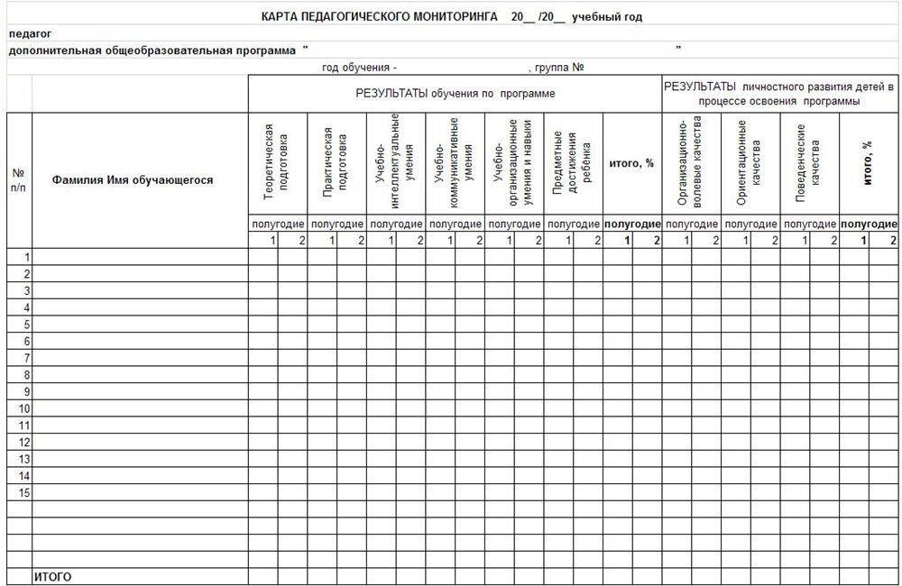

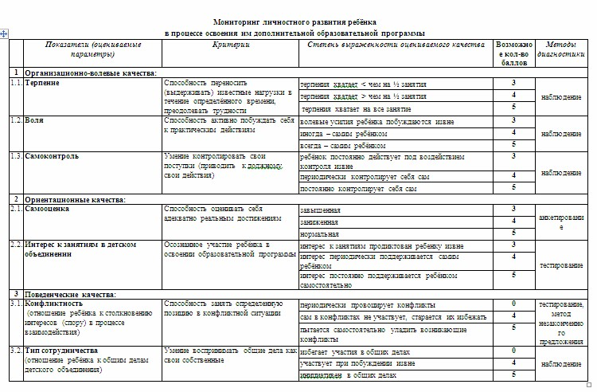
Приложение №2

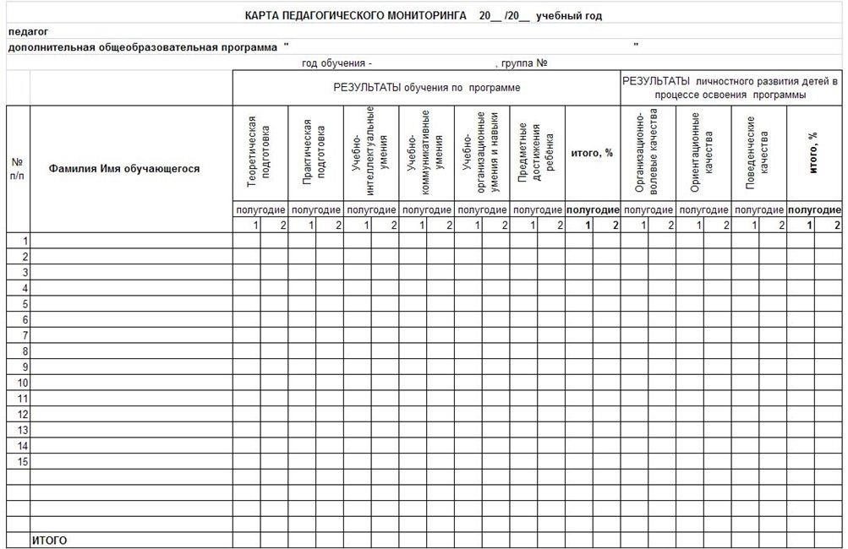ПРИЛОЖЕНИЕ №3

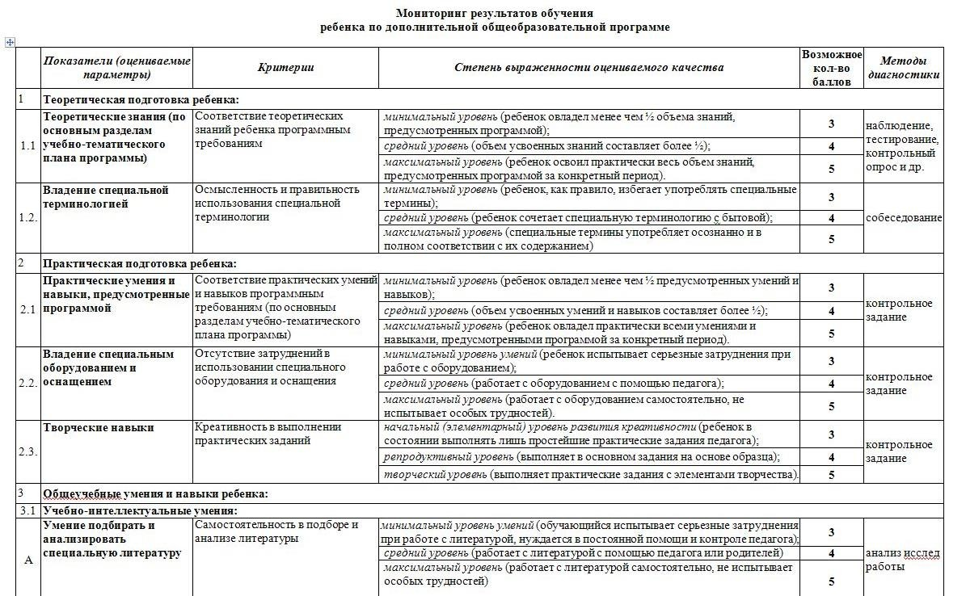
Приложение №4

21

Приложение №5

22

